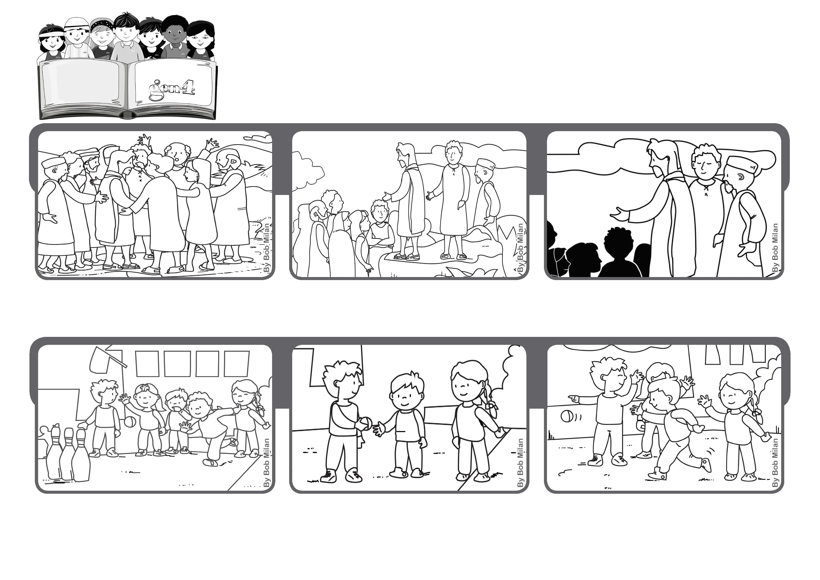
Março 2020
Palavra de vida
«Portanto, o que quiserdes que vos façam os homens, fazei-o também a eles,
porque isto é a Lei e os Profetas.» (Mt 7, 12)
A regra de ouro
Assim, quando era a minha vez deixava-o tentar e ele ficava feliz por poder atirar a bola. Talvez tivéssemos ficado com um ponto a menos, mas no meu coração tinha um ponto a mais. (Gianni Itália)
Na escola fizemos jogos entre as turmas, nós tínhamos de atirar as bolas para fazer cair os pinos.
Entretanto, vi um menino pequeno que não estava a conseguir ficar com a bola para tentar derrubar os pinos.
”© PAFOM, Desenhos e textos elaborados pelo Centro Gen4”
Os gen4 são as crianças do Movimento dos Focolares, fundado por Chiara Lubich.
Jesus concluiu este discurso com a regra de ouro, que diz: faz aos outros aquilo que gostarias que te fizessem a ti.
Subiam para o cume de uma colina, que boa ideia, assim todos podiam ouvir o discurso de Jesus.
Muita gente seguia Jesus e os seus discípulos, mas como conseguiam falar a todos?

